附件3

学分认定（升级）申请（非校内课程）

1、学生登录系统，点击报名申请→学生成绩学分认定申请，打开学生成绩学分认定申请页面。

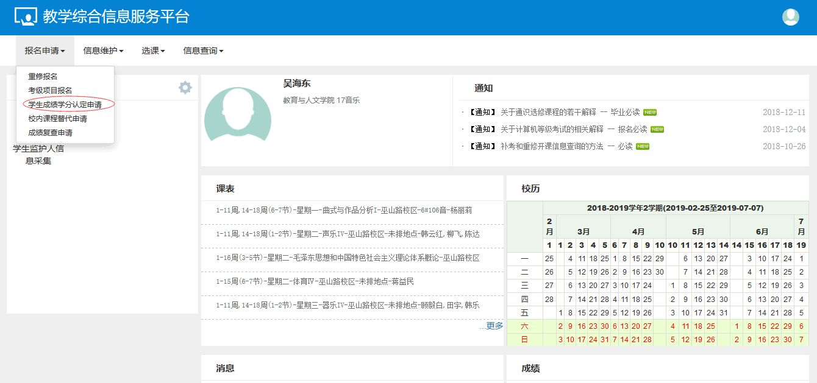

2、在学生成绩学分认定申请页面，点击【申请】，打开申请窗口。认定学年学期选择申请认定课程所在的学年学期。

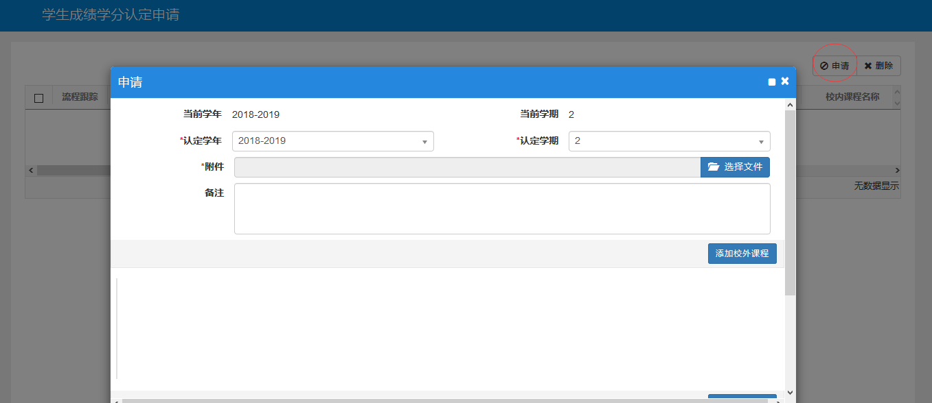

3、在申请窗口上传附件文件。点击【添加校外课程】，填写校外课程名称、学分、成绩、简介等信息。（1.赴其他高校学习的按实际情况填写。2.学分认定或升级添加校外课程栏内的课程名称填写：校外课程信息填写按照要认定或升级的信息填写，如CET-4或CET-6、退伍复学或数学建模竞赛等名称; 学分: 按认定或升级课程的实际学分填写; 成绩栏：CET-4或CET-6成绩按照四级或六级成绩单上的实际分数填写；竞赛按照获奖等级进行填写；退伍复学的按照学分认定文件规定的成绩进行填写。附件上传的材料包括CET-4或CET-6成绩单、退伍证、竞赛获奖证书等。3.素质拓展学分认定的将项目名称填写在课程名称栏内，学分和成绩按学分认定文件的规定填写。）

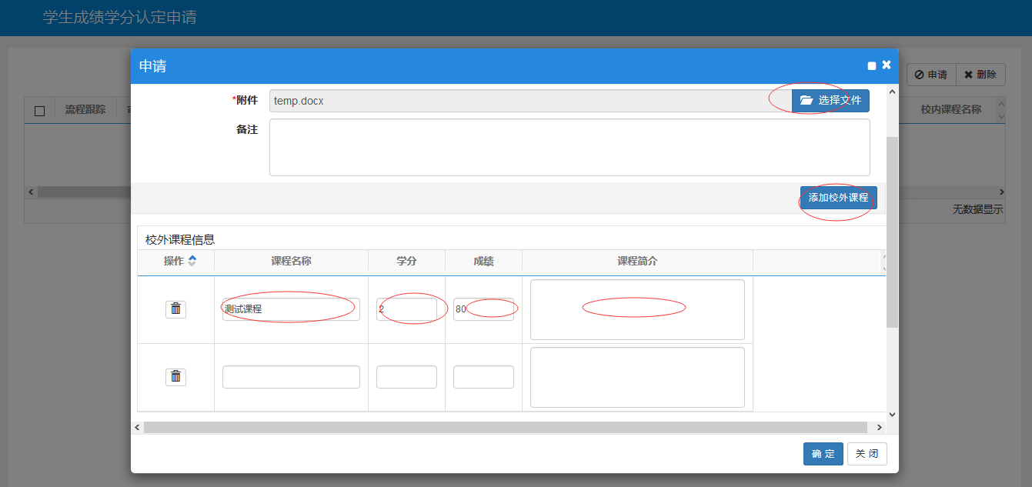

点击【选择校内课程】，打开选择课程窗口，在选择课程窗口中，选择一个或多个课程，点击【保存】，关闭选择课程窗口

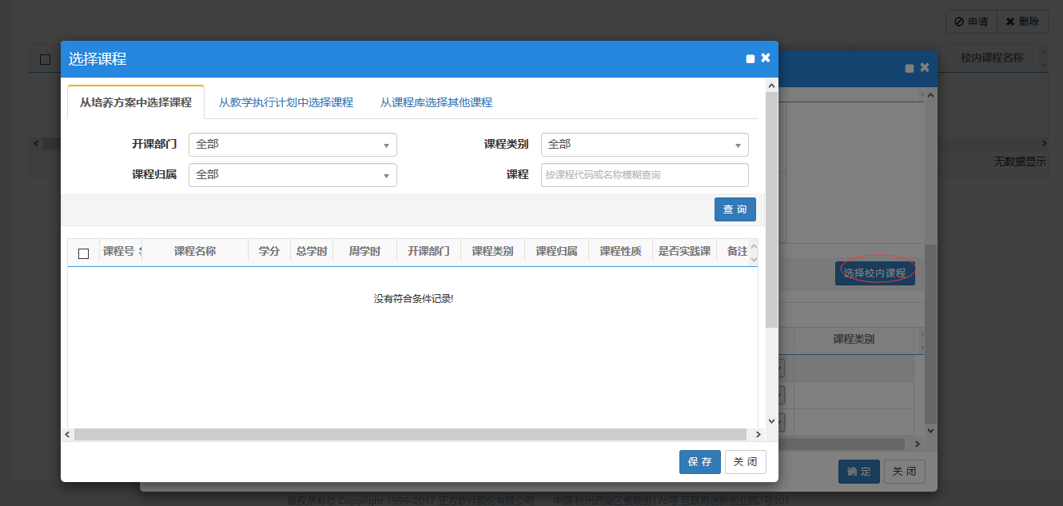

在申请窗口，点击确定，显示保存成功的提示窗口，点击确定，关闭申请窗口，完成校外课程成绩学分认定。

